MISA CON NENOS folleto

16 de marzo de 2025

Coresma-2º C-A Transfiguración LUCAS 4, 1-13: 9, 28b-36: “Mentres oraba os seus vestidos brillaban”.

MENSAXE: Que a Eucaristía sexa o noso faro da fe para ver na néboa
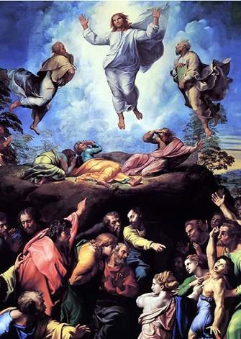
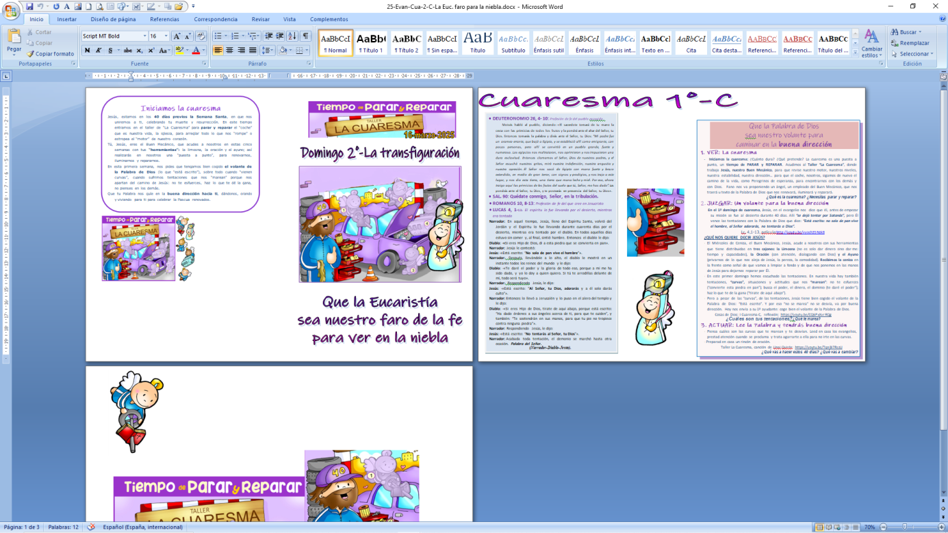
1. MONICIÓN DE ENTRADA
Irmáns e irmás: Benvidos á festa dos cristiáns. Estamos en Coresma realizando unha posta a punto para parar e reparar todo o que na nosa vida nos separa de Deus e dos irmáns. O domingo pasado, escoitando a Palabra de Deus, as tentacións de Xesús, descubriamos como o Evanxeo é o volante que nos indica a boa dirección. Hoxe, ao escoitar a Transfiguración de Xesús, pedimos que na oración e na Eucaristía recibamos a súa luz resplandecente que nos transforme para ver e comprender o camiño que Xesús quere que sigamos.
(Saímos co póster de Fano deste domingo con esta frase: “Que a Eucaristía sexa o noso faro da fe para ver na néboa”).

SACERDOTE: -No nome do Pai... O Señor que nos trouxo aquí para enchernos da súa luz, sexa convosco.

2. SÚPLICAS DE PERDÓN

Sacerdote: Coa confianza posta en Deus, recoñezamos os nosos pecados para gozar da luz do seu perdón.

- Neno/a: -Señor Xesús, ti sabes que con frecuencia nos deixamos vencer polo desánimo e a desesperanza. Señor, ten piedade de nós.

- Pais: -Señor Xesús, ti que nos coñeces e sabes que necesitamos orar, dialogar co Pai, acoller a túa Palabra. Cristo, ten piedade de nós.

- Catequista: -Señor Xesús, ti que sempre buscas fortalecer a nosa debilidade para percorrer o camiño de fe que pasa pola cruz. Señor, ten piedade de nós.
.
Sacerdote: Que o Deus do amor teña misericordia de nós, perdoe os nosos pecados e nos leve á vida eterna. Amén.

3. MONICIÓN ÁS LECTURAS
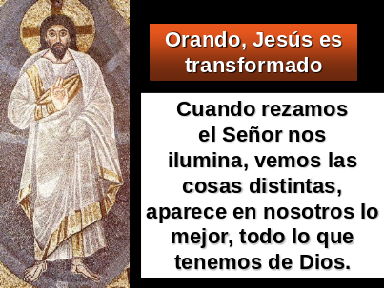Imos escoitar moi atentos a Palabra de Deus. Na primeira lectura, hoxe Xénese, estamos a ler os grandes momentos da historia do pobo de Israel. O domingo pasado liamos como Deus a través de Moisés liberaba o seu pobo da escravitude. Hoxe escoitaremos as promesas que Deus fai a Abrahán e que chegan ata nós. No Evanxeo nárrase como Xesús sobe á montaña cos tres apóstolos máis íntimos a orar, a atoparse con Deus, alí transfigúrase, enchéndose de luz. S. Paulo asegúranos que ao final da nosa vida o Señor transfigurará o noso corpo nun resucitado e luminoso como o seu.

- XénesEs 15, 5-12. 17-18: Deus iniciou un pacto fiel con Abrahán.
Naqueles días, Deus sacou fóra a Abrán e díxolle: «Mira ao ceo, e conta as estrelas, se podes contalas». E engadiu: «Así será a túa descendencia». Abrán creu ao Señor e contóuselle como xustiza. Despois díxolle: «Eu son o Señor que te saquei de Ur dos caldeos, para darche en posesión esta terra». El replicou: «Señor Deus, como saberei que vou posuíla?». Respondeulle o Señor: «Tráeme un xato de tres anos, unha cabra de tres anos, un carneiro de tres anos, unha rula e un pombiño». El tróuxoos e cortounos polo medio, colocando cada metade fronte á outra, pero non descortizou as aves. Os voitres baixaban aos cadáveres e Abrán espantábaos. Cando ía poñerse o sol, un soño profundo invadiu a Abrán e un terror intenso e escuro caeu sobre el. O sol púxose e veu a escuridade; unha fumareda de forno e un facho ardendo pasaban entre os membros descortizados. Aquel día o Señor concertou alianza con Abrán nestes termos: «Á túa descendencia dareille esta terra, desde o río de Exipto ao gran río *Éufrates». Palabra do Señor.

Salmo 26: O Señor é a miña luz e a miña salvación.

- FILIPENSES 3, 20-4, 1 (breve): Cristo configuraranos segundo o seu corpo glorioso.

- LUCAS 9, 28b-36: Mentres oraba, o aspecto do seu rostro cambiou.

Narrador: Naquel tempo, tomou Xesús a Pedro, a Xoán e a Santiago e subiu ao alto do monte para orar. E, mentres oraba, o aspecto do seu rostro cambiou e os seus vestidos brillaban de resplandor.

De súpeto, dous homes conversaban con el: eran Moisés e Elías, que, aparecendo con gloria, falaban do seu éxodo, que el ía consumar en Xerusalén.

Pedro e os seus compañeiros caían de soño, pero espertáronse e viron a súa gloria e aos dous homes que estaban con el.

En canto que estes se afastaban del, díxolle Pedro a Xesús:

Pedro: - «Mestre, que bo é que esteamos aquí! Faremos tres tendas: unha para ti, outra para Moisés e outra para Elías».

Narrador: Non sabía o que dicía. Aínda estaba a dicir isto, cando chegou unha nube que os cubriu coa súa sombra.

Enchéronse de temor ao entrar na nube. E unha voz desde a nube dicía:

Voz: -«Este é o meu Fillo, o Elixido, escoitádeo».

Narrador: Despois de oírse a voz, atopouse Xesús só.
Eles gardaron silencio e, por aqueles días, non contaron a ninguén nada do que viran.

Palabra do Señor.
(Narrador-Pedro-Voz).

4. ORACIÓN DOS FIEIS

Sacerdote: A Deus Pai, que acolle a nosa oración cando é humilde e sincera, dicímoslle:
-Señor, ensínanos a orar.

- Para que a Igrexa se poña en marcha como Abrahán, cunha confianza total en Deus, con espírito de fe e de conversión. Oremos.

2.- Para que a luz da Palabra e a forza do Pan que compartimos na Eucaristía nos unan máis a Deus. Oremos.

3.- Para que potenciemos a oración persoal, familiar e comunitaria, superando os ruídos e os afáns da vida. Oremos.

4.- Para que nas familias e nas parroquias crezamos na oración en calidade e en cantidade, conectando co Deus que nos quere. Oremos.

5.- Para que os que subimos ao monte da Eucaristía sintamos a súa presenza e saiamos desexosos de vivir o que nela celebramos. Oremos.

6.- Polas familias para que estean sempre unidas e xuntos poidamos descubrir a Deus no noso fogar. Oremos.

7.- Para que Deus suscite entre os mozos novas vocacións a seguir a Xesús e a dar testemuño del. Oremos.

8.- Para que os seminaristas que se están preparando para o sacerdocio, déixense querer por Xesús, sígano e poidan ser testemuñas alegres do evanxeo. Oremos.

Sacerdote: Señor, énchenos da túa alegría, do teu sorriso, da túa luz e do teu amor. Por XCNS.

5. PROCESIÓN DE OFRENDAS (Para elixir)

- UN FOCO:
na oración e na Eucaristía recibimos unha luz do alto que nos transforma. Cambia as nosas luces fundidas, ilumínanos desde o alto e transfórmanos para ver e comprender o camiño.

- AUDIÓFONO:
Estamos duros de oído, falamos moito, escoitamos pouco. A oración é escoitar a Xesús e hoxe o Pai lémbranos: “Este é o meu Fillo amado, escoitádeo”. Queremos facer da nosa vida oración, escoita constante da túa Palabra.

- UN ROSARIO OU UNS EVANXEOS:
Que bonito é ver á familia unida ao final da xornada dando grazas a deus, pedindo perdón, unindo as mans e rezando o Noso Pai. Que nunca falte a oración nos nosos fogares.

- BASTÓN DE CAMIÑANTE E CANTIMPLORA:
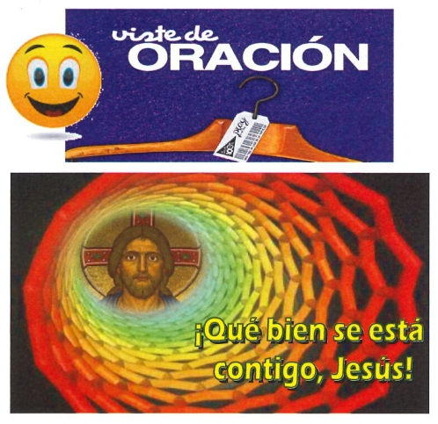
Ás veces ascendemos unha montaña co noso bastón de camiñante para apoiarnos e unha cantimplora para refrescarnos. Que tamén atopemos momentos para subir ao monte da oración desde o que ver a vida con nova perspectiva, coa mirada de Deus e así refrescarnos e enchernos de vida interior para afrontar as costas da vida.

- PAN E O VIÑO:
Co pan e o viño, ofrendas auténticas na eucaristía, traemos gozos e penas, alegrías e sufrimentos, éxitos e traballos. Que a Eucaristía, Señor, axúdenos a contemplar e ver a gloria que nos fas vivir cada domingo.
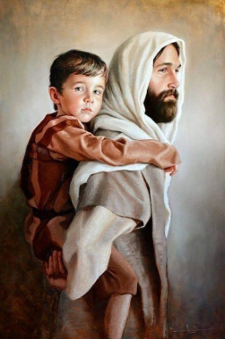
S. Xosé, 19 de marzo

Oración do papa Francisco

“Salve, custodio do Redentor e esposo da Virxe María. A ti Deus confiou ao seu Fillo, en ti María depositou a súa confianza, contigo Cristo forxouse como home. Oh, benaventurado Xosé, móstrate pai tamén a nós e guíanos no camiño da vida. Concédenos graza, misericordia e valentía, e deféndenos de todo mal. Amén”.

ORACIÓN DE ACCIÓN DE GRAZAS

Iniciamos a Coresma

Xesús, estamos a prepararnos para celebrar en semana santa a túa morte e resurrección.
Cada domingo entramos no obradoiro de “A Coresma” para parar e reparar o “coche” da nosa vida, para arranxar todo o que nos “rompe” ou estraga o “motor” do noso corazón.
Ti, o Bo Mecánico, acodes a nós nestas cinco semanas coas túas “ferramentas”: a esmola, a oración e o xaxún; queres facernos unha “posta a punto”, para renovarnos, iluminarnos e repararnos.
Nesta segunda semana lembramos como levaches a Pedro, Santiago e Juan ao monte da Transfiguración a orar. Eles viron como o teu rostro cambiou e os teus vestidos brillaban, enchícheste de Deus.
Tamén nós queremos subir contigo ao monte da oración e da Eucaristía para que nos instales os “faros da fe”, pois os nosos xa están gastados, fáltalles brillo, para ver a Xesús presente.
Pedímosche polo noso grupo, pola nosa comunidade, que a pesar dos nosos medos, de acharnos perdidos tantas veces, sigamos como Peregrinos da Esperanza, porque a fe segue iluminando o noso camiño e descóbrenos a Xesús que está connosco en todo momento.

FELIZ DOMINGO SEGUNDO
DE CORESMA
CARA Á PASCUA
20 DE ABRIL

